**Salidas con espacios aéreos confirmados**

**Cusco Valle Sagrado**

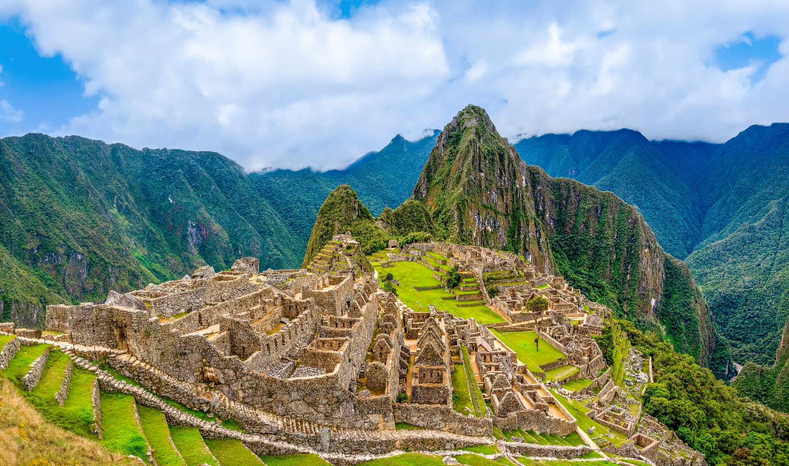**5 noches**

**ITINERARIO**

**DIA 01: CUZCO| agosto 11**

**CUSCO (Welcome kit incluido; Caramelos de coca, pañitos húmedos y oxyshot) | INC: C**

Llegada a la ciudad de Cusco, asistencia y traslado al hotel

Cena en el **Restaurante Chicha por Gastón Acurio** se encuentra ubicada en el corazón de la ciudad, a una cuadra de la plaza de Armas del Cusco, donde encontrará lo mejor de la comida cusqueña. El restaurante trata de conservar un mensaje arquitectónico manteniendo un ambiente relajado, divertido y aventurero, cuyo mayor atractivo es la cocina abierta al público, donde los expertos cocineros entrenados por el mismo Gastón Acurio, usan los insumos de la región con destreza y sazón, además de contar con un horno a leña, parrilla a carbón y con un servicio esmerado haciendo una fusión perfecta entre atención y comida. (Traslados incluidos) **(Se incluye 01 agua o gaseosa + 01 copa de vino o cerveza).** Alojamiento en Cusco.

**DIA 02: CUZCO - Sacsayhuamán | agosto 12**

**CUSCO| INC: D/A**

Por la mañana nos alejaremos de las multitudes para visitar **Sacsayhuamán**, una impresionante fortaleza ceremonial llena de colosales construcciones rodeada de hermosos paisajes en total comunión con el entorno. Luego, tendremos una vista panorámica del adoratorio Incaico de Qenqo, antiguo templo del Puma que alberga un altar para sacrificios. Finalmente llegamos a la atalaya de Puca Pucará y a Tambomachay, monumento de notable excelencia arquitectónica, considerado uno de los pilares de la cosmovisión andina.

Almuerzo **en el restaurante Pachapapa**, que lo invita a disfrutar de la deliciosa cocina andina, incluyendo inolvidables guisos preparados en ollas tradicionales de barro y otras recetas clásicas; variedad de pizzas, calzones y otras opciones deliciosas preparadas en horno de barro a la leña.

(Traslados incluidos) **(Se incluye 01 agua o gaseosa + 01 copa de vino o cerveza).** Alojamiento en Cusco.

**DIA 03: CUZCO| agosto 13**

**CUSCO (FD VALLE SAGRADO DE LOS INCAS) | INC: D/A**

Visitaremos los sitios más resaltantes del Valle Sagrado de los Incas. Nuestra primera parada será en el Pueblo de Chinchero, el más típico y pintoresco del Valle Sagrado donde apreciaremos su complejo arqueológico Inca y su bella Iglesia colonial. Chinchero es famoso también por sus mujeres tejedoras quienes nos enseñaran las antiguas técnicas Incas para el teñido e hilado con lana de Alpaca. Continuaremos hacia Moray, bello y curioso complejo arqueológico Inca compuesto de colosales terrazas concéntricas simulando un gran anfiteatro. En épocas Incas servía como laboratorio agrícola donde se recreaban diversos microclimas. Seguiremos nuestro camino hacia la comunidad de Maras, famosa por sus salineras. La belleza de sus más de 3000 pozas contrasta con la majestuosidad del Valle. La sal de Maras es explotada desde las épocas del Tahuantinsuyo y sigue siendo para los locales motivo de orgullo. **Almuerzo en uno de los restaurantes de la zona.** Culminaremos nuestro recorrido visitando el fabuloso complejo arqueológico de Ollantaytambo importante para los Incas como centro militar, religioso y agrícola. Visitaremos el Templo de las diez ventanas, los baños de la ñusta, el Templo del Sol entre otros sitios de interés. Las postales desde las alturas de Ollantaytambo cerraran este mágico día en el Valle Sagrado de los Incas.

**(Se incluye 01 agua o gaseosa + 01 copa de vino o cerveza en el Almuerzo).** Alojamiento en Cusco.

**DIA 04: CUZCO/VALLE SAGRADO/CUZCO| agosto 14**

**CUSCO (FD MACHU PICCHU – TREN VISTADOME) / MACHU PICCHU PUEBLO |INC: D/A**

Partiremos en tren para conocer una de las Nuevas 7 Maravillas del Mundo. Arribaremos a la estación de Aguas Calientes, donde nuestro personal nos asistirá para abordar el transporte que ascenderá por un camino intrincado obsequiándonos una espectacular vista del río Urubamba que da forma al famoso cañón.

La Ciudad Perdida de los Incas, Machu Picchu, nos recibirá con sus increíbles terrazas, escalinatas, recintos ceremoniales y áreas urbanas. La energía emana de todo el lugar.

Almuerzo en el **Restaurant Tinkuy** ofrece diariamente un almuerzo buffet tanto a los huéspedes del hotel como a los visitantes de Machu Picchu. El restaurante, cuenta con una capacidad para 200 personas, ofrece agradables ambientes para relajarse y disfrutar de un delicioso almuerzo, el cual se caracteriza por su amplia variedad de platos internacionales y peruanos, una selección de ensaladas, platos de fondo y postres, dentro del servicio está incluido las bebidas calientes y no alcohólicas.

**(Se incluye 01 copa de vino o cerveza en el Almuerzo).** Alojamiento en Alojamiento en Aguas Calientes

**DIA 05: CUZCO/MACHU PICCHU/CUZCO| agosto 15**

**MACHU PICCHU PUEBLO / CUSCO | INC: D**

Mañana libre. A la hora coordinada, retornaremos en tren y seremos trasladados al hotel en Cusco.

Alojamiento en Cuzco.

**DIA 06: CUZCO| agosto 16**

**MACHU PICCHU PUEBLO / CUSCO | INC: D**

A la hora coordinada, asistencia y traslado de salida.

**Itinerario aéreo**

**Programa incluye**

* Boleto aéreo Santiago/Cuzco/ Santiago directo vía LAN en clase económica
* Traslado aeropuerto/Hotel /aeropuerto en servicio privado
* 4 noches de alojamiento en **Hotel Belmond Hotel Monasterio, categoría de lujo, en hab. superior y Deluxe**
* 01 noche de alojamiento en el **Hotel Belmond Sumaq de Aguas Calientes**
* 05 desayunos diarios
* 01 **cena de bienvenida** **en restorán Chicha de Gastón Acurio**
* Todos los traslados en servicios privados con guías locales en idioma español
* Excursión Sacsayhuamán con **almuerzo en restorán Pachapapa**.
* Excursión Valle Sagrado con **almuerzo**
* Visita al Mercado de Chinchero y Ollantaytambo
* Excursión de día completo a Machu Pichu (tren Vistadome) **con almuerzo en restorán Tinkuy y alojamiento en Aguas Calientes**
* 01 agua o gaseosa + 1 cerveza o Copa de vino por pasajero como cortesía en los 4 almuerzos + 1 cena de bienvenida

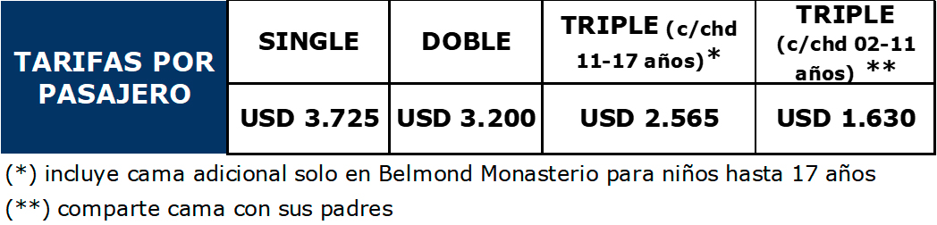

**PROGRAMA NO INCLUYE:**

* Propinas
* Bebidas en las comidas mencionadas en el programa.
* Servicios no mencionados.